Классный час
«Аналогия в играх»
Цель:
- развитие вербально-логического мышления – умения устанавливать связи между понятиями;
- развитие устойчивого и последовательного умения устанавливать логические ассоциации;
- воображения

Введение:
Ребята, сегодня я предлагаю вам заняться развивающей игрой.
--- Что это значит?
А это значит, поиграть в логические игры, которые в дальнейшем помогут овладевать основами математики и информатики.
--- Вы хотите этого?
Тогда – вперед!

Логические задания:
Занятие мне поможет провести Умный гном. В руках у него мешочек, в котором лежат задания.

Первое задание «Анаграмма»
- Переставьте буквы в словах, получите новые слова:
БАРОН |  | КАРМА
КРОТ |  | СОСНА
БАНКА |  | СТУК
ЛАСКА |  | АТЛАС

- Прочитайте, что у вас получилось.

Второе задание «Аналогия»
В каждой строчке даны три слова. Первые два слова находятся в определенной связи. Подумайте, почему они связаны. Между третьим и одним из слов в скобках тоже есть связи, говорят, «по аналогии».
- Найдите пару третьему слову.
Пароход – пристань = поезд – …
(депо, вокзал, рельсы, шпалы, станция)

Нога – костыль = глаза – …
(зрение, очки, слезы, веки, ресницы)

Игл – острие = бритва – …
(сталь, металл, лезвие, резать, рукоятка)

Музыка – оркестр = пение – …
(хор, солист, сцена, певец, концерт)

Гора – пещера = дерево – …
(корень, дупло, крона, ствол, листья)

Болезнь – лечение = поломка – …
(мастер, ремонт, деталь, смазка, машина)

- Давайте посмотрим, что у вас получилось. Объясните предложенную связь.
Динамическая пауза:
Жил-был маленький гном (присели, встали)
С большим колпаком (вытянули руки вверх, соединили ладони)
Он был путешественник-гном. (руки на пояс, шаги на месте)
На лягушке он скакал:
Прыг-скок, ква-ква! (прыгаем)
И на стрекозе летал: (машем руками)
Ух, высоко! (встали на носочки)
По ручью плыл в чайной чашке: (плывем любым стилем)
Буль-буль-буль!
Ездил он на черепашке: (руки на пояс и потопать на месте)
Топ-топ-топ!
И, протопав все тропинки,
Он качался в паутинке, (качаемся из стороны в сторону)
Баю-бай! Баю-бай!
Утро придет, (руки вверх, в стороны, вниз)
Гном опять в поход пойдет! (шаги на месте)

Третье задание «Расшифруй»
- Используя шифр, быстро расшифруйте слова, спрятавшиеся за цифрами.

Шифр:
А | Б | В | К | М | Н | О | Л | Д | Т
1 | 2 | 3 | 4 | 5 | 6 | 7 | 8 | 9 | 0

2780 |  |  | 37281 |  |  | 4756101
0164 |  |  | 21641 |  |  | 4751691
3784 |  |  | 01876 |  |  | 578747
7467 |  |  | 91341 |  |  | 726731
2164 |  |  | 81341 |  |  | 31661

- Прочитайте слова 1 столбика, 2 столбика и 3 столбика.

Четвертое задание «Симметрия»
- Дорисуйте вторую половинку предмета по клеточкам.

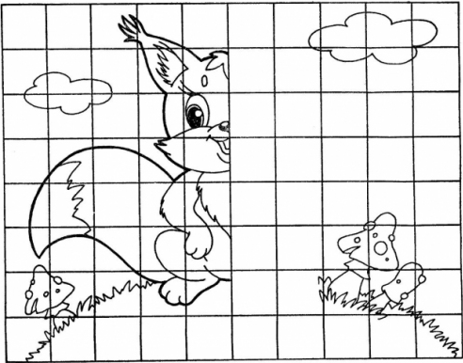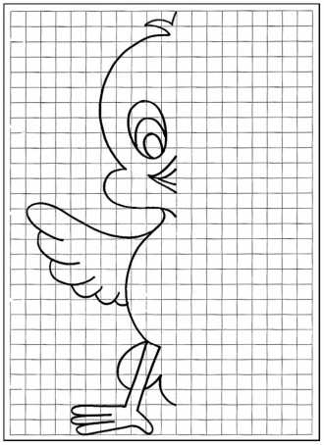
- Раскрасьте предметы по своему желанию.
--- Что вам известно про этих животных?
--- Какой совет вы бы дали людям по отношению к ним?

Выставка детских работ

Итог занятия:
--- Понравилось ли вам занятие Умного Гнома?
--- Чему научились вы у Гнома?
А теперь пора попрощаться с ним?

